**采购（投标）文件编制工具安装/卸载流程指南**

## 下载编制工具安装包

### 进入公共资源服务平台大兴区分平台

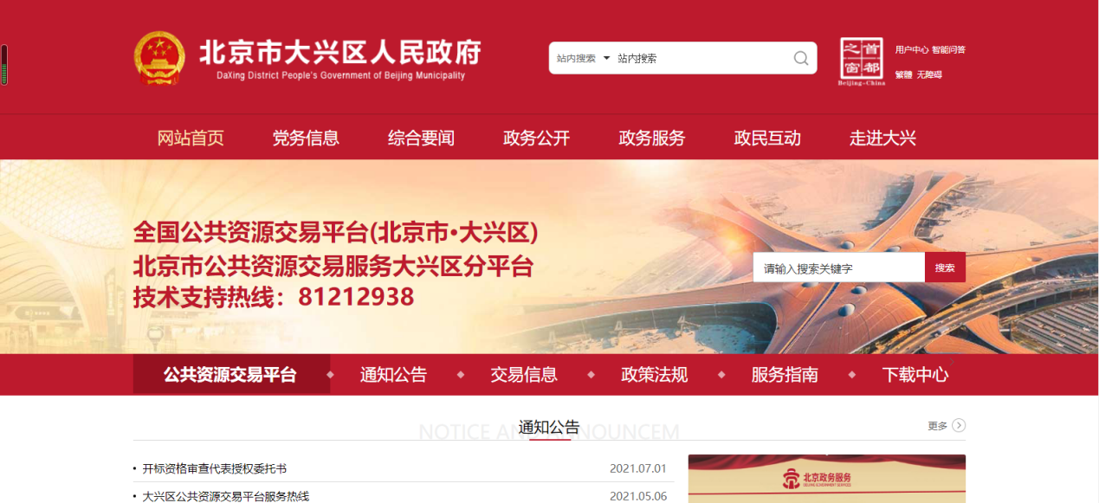

### 点击下载中心

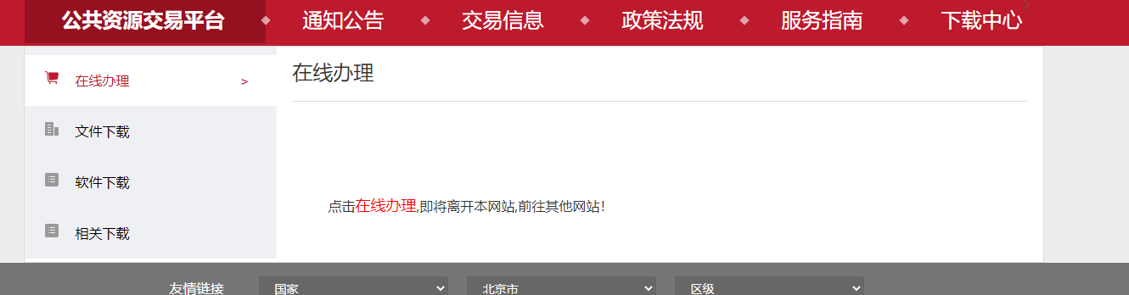

### 软件下载

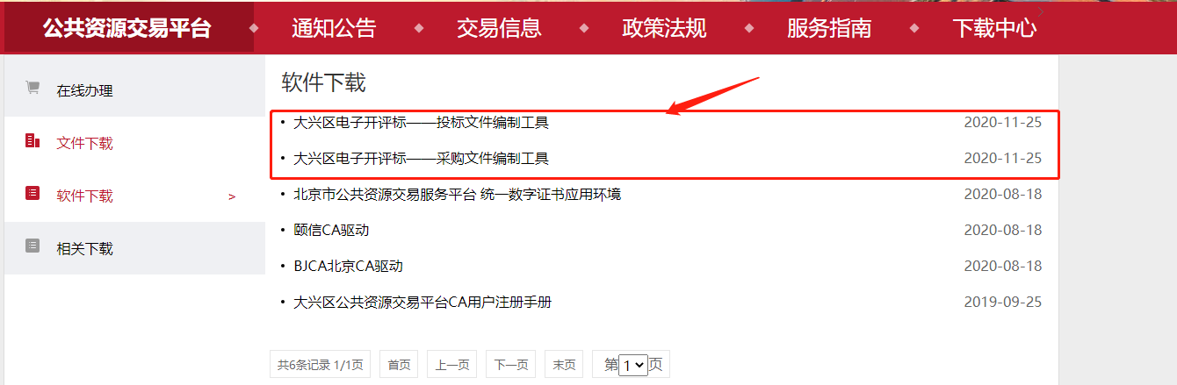

### 下载采购（投标）文件编制工具

安装顺序，如下图

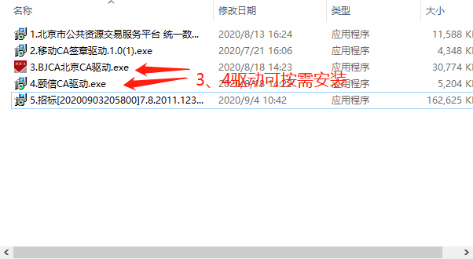

## 关闭杀毒软件

检查安装驱动时是否关闭电脑运行所有的杀毒软件（如：360、腾讯安全管家、鲁大师等）。

## 用管理员身份安装驱动及编制工具

安装驱动时，点击右键，以管理员身份运行驱动软件

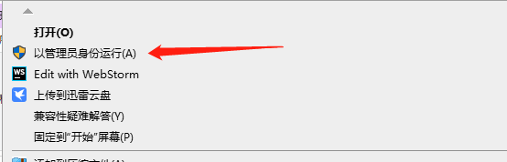

## 常见问题

1. 数字证书应用环境时出现下图提示：

原因：之前安装过统一数字证书应用环境，未完全卸载

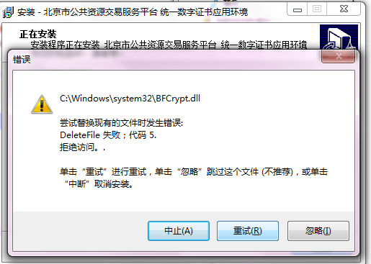

处理方式：请点击忽略，继续进行安装

1. 安装采购（投标）文件编制工具时出现下图提示

原因：用户电脑的操作系统缺少Framework插件。

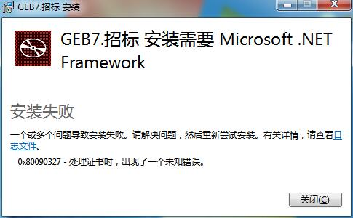

处理方式：请搜索相关插件进行安装。

1. 打开文件编制工具时编制工具出现下图报错。

原因：编制工具安装时未关闭杀毒软件或未使用管理员身份运行。

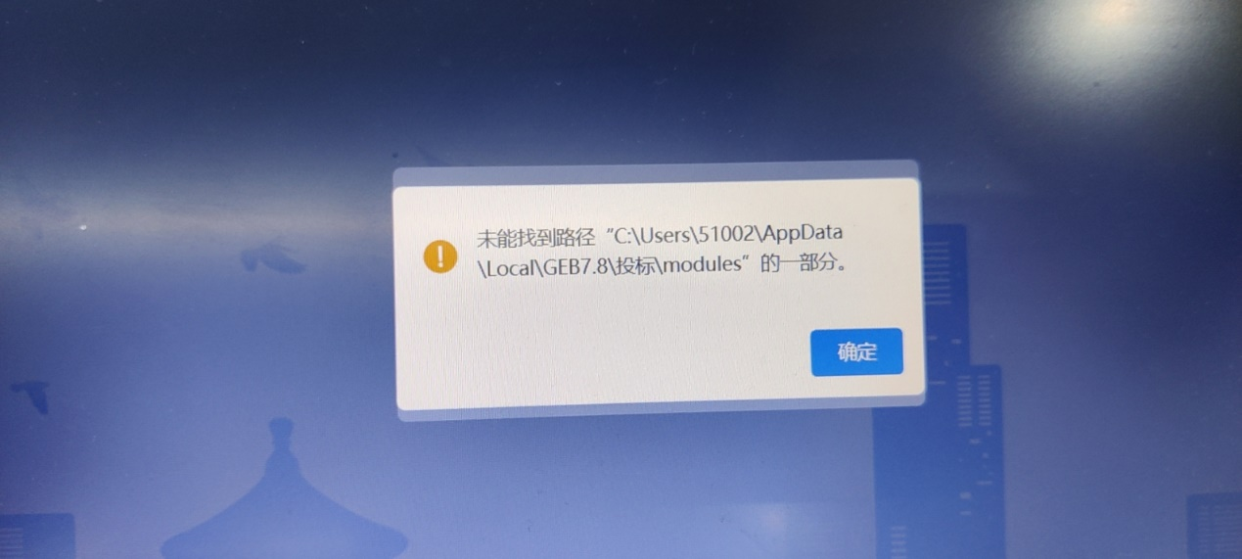

处理方式：卸载已安装的编制工具及驱动，按照编制工具安装流程重新安装

1. 投标文件编制工具导入采购文件时报错，提示版本不对。

原因:下载的采购文件制作版本和现有打开的版本号不同，可查看编制工具安装保重文件格式进行查看版本号；卸载当前版本重新安装；

## 关于编制工具卸载流程

1. 点击【开始】按钮找到文件名为：GEB7.8打开点击卸载编制工具，等待卸载完成；如下图：

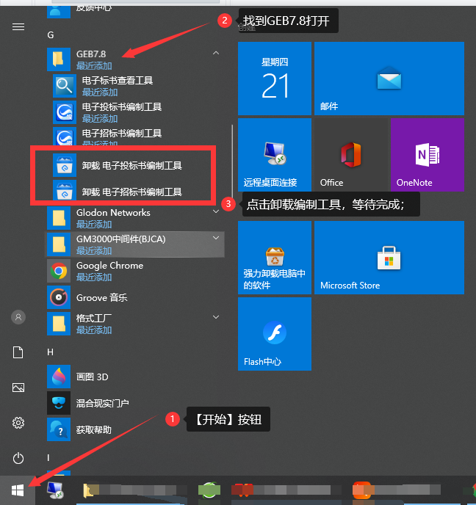

1. 打开控制面板，卸载以下文件，卸载完成，安装上述安装要求安装编制工具即可；

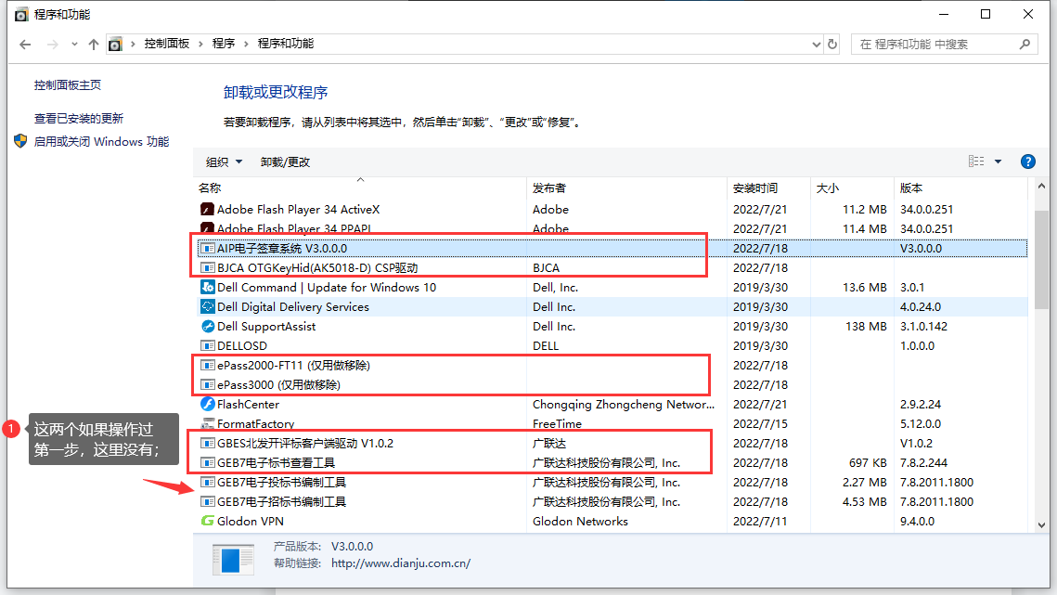

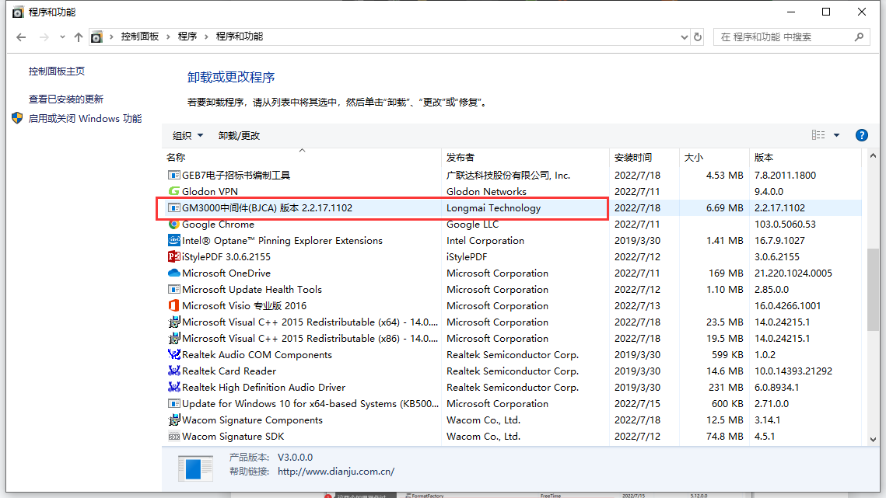

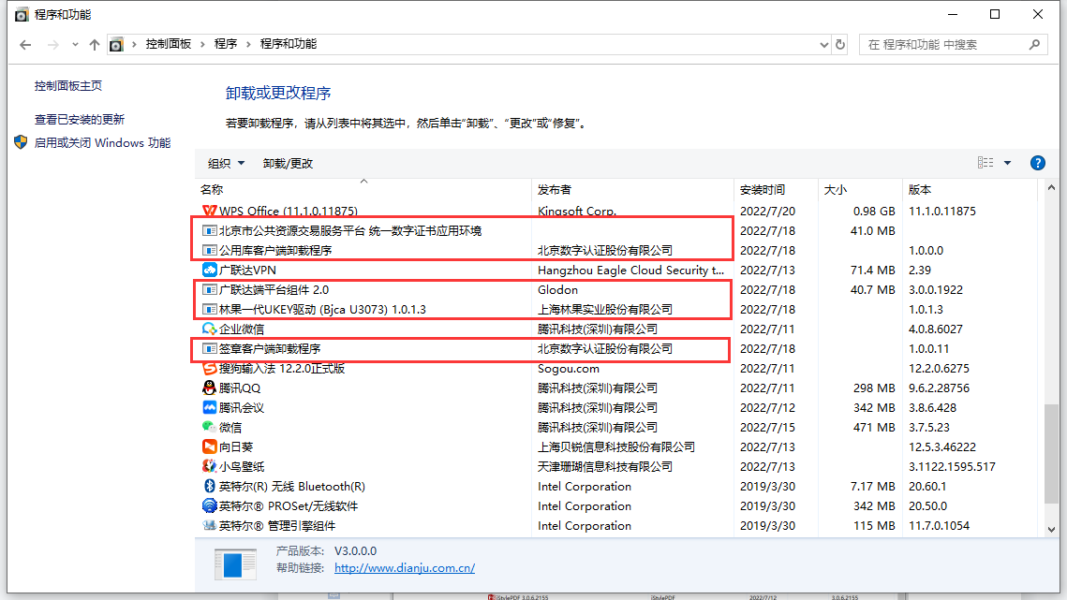

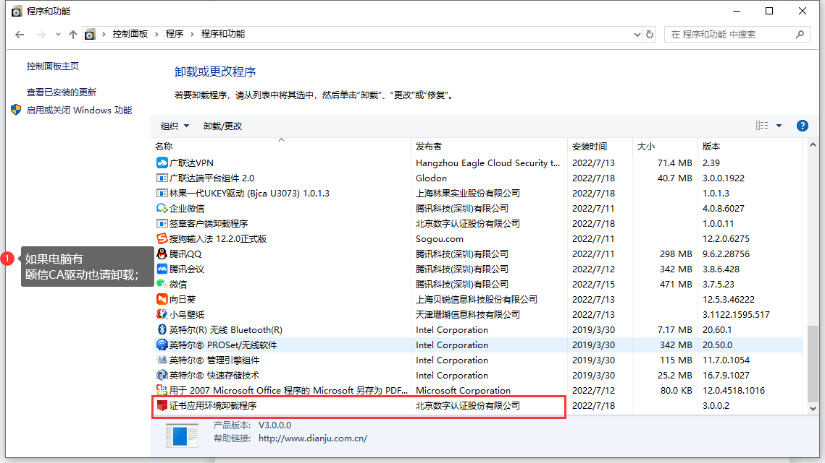

全部卸载后，安装其他版本编制工具；

如卸载提示是否关机重启，选否即可，不需要重启电脑；